муниципальное казенное дошкольное образовательное учреждение

города Новосибирска
«Детский сад № 432 комбинированного вида»

ЭКОЛОГИЧЕСКИЙ ПРОЕКТ
«Мы с природой дружим,
мусор нам не нужен!»
в старшей группе № 7

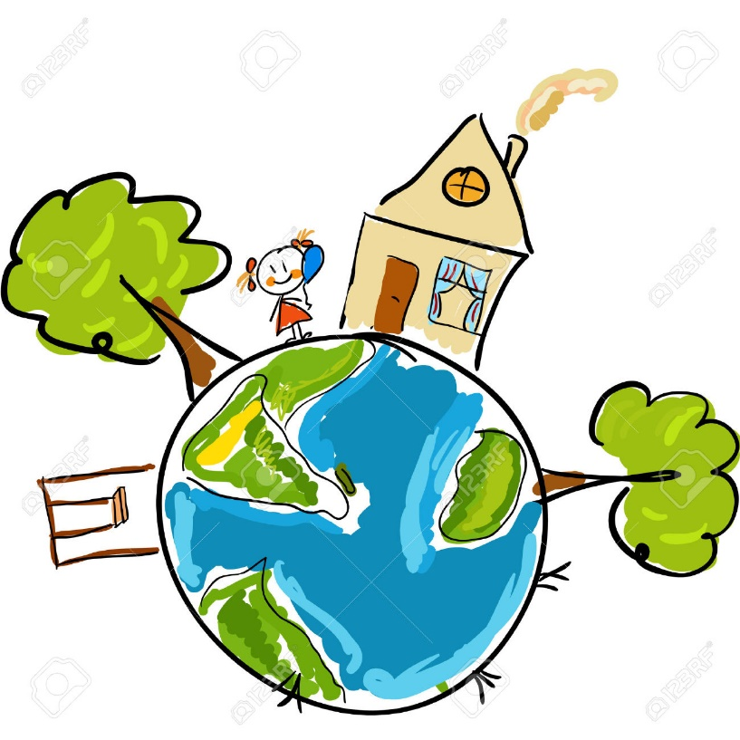
Проект подготовили воспитатели группы:
Ондышева Екатерина Сергеевна
Галкина Татьяна Михайловна

Новосибирск - 2019
ПАСПОРТ ПРОЕКТА
Тип проекта: информационно – исследовательский
По содержанию: ребенок и охрана природы
Участники проекта: дети – педагоги – родители
По количеству участников: коллективный
По продолжительности реализации проекта: краткосрочный
Проблема: охрана природы, попытка решить «мусорную проблему»
Гипотеза:если бытовой мусор сортировать на группы, то каждую из них можно перерабатывать для повторного использования без вреда для окружающей среды.А может быть мусору можно дать «вторую жизнь»?
1.Актуальность проблемы
Дошкольный возраст - самоценный этап в развитии экологической культуры личности. В этом возрасте ребёнок начинает выделять себя из окружающей среды, развивается эмоционально-ценностное отношение к окружающему, формируются основы нравственно-экологических позиций личности.
Эколого-социальная ситуация сегодняшнего дня выдвигает перед специалистами дошкольного образования задачу поиска универсальных средств экологического воспитания в современных условиях. Одним из таких средств, на наш взгляд, может быть экологический проект, одной из немногих технологий, выводящий педагога за стены детского сада в окружающий мир и социальную действительность.
Ежедневно во время прогулки дошкольники принимают участие в уборке территории своего участка и каждый раз у них возникают вопросы: откуда берется столько мусора? Куда отвозят мусор? и т.д. Чтобы ответить на эти недетские вопросы и попытаться решить “мусорную проблему”, мы разработали проект «Мы с природой дружим, мусор нам не нужен!».

2. Цель проекта:
сформировать у детей знания о разнообразных видах деятельности по защите природы. (В процессе углубления и расширения знаний у детей о бытовых отходах и их свойствах формировать экологическую культуру и бережное отношение к природе)
Задачи проекта:
- Дать детям представление о видах бытовых отходов и их свойствах.
- Дать детям представления об опасности бытовых отходов в жизни человека и живых организмов.
- Уточнить представления у детей об основных источниках загрязнения земли, воды, воздуха, его последствиях, мероприятиях по предотвращению загрязнения.
- Найти способы использования вторичных ресурсов бросового материала.
- Развивать экологическую культуру.
Девиз команды «Юные защитники природы»:
«Новосибирск - наш дом, не мусори в нем!»
3. Этапы реализации проекта
1этап – подготовительный
Задача этапа: анализ ситуации; определение основных его целей: формирование экологического сознания, экологической культуры, добра и милосердия как базисных качеств личности.
1.Сбор литературных источников, изучение опыта других образовательных учреждений, составление теоретической концепции;

2.Составление перспективного плана деятельностипо проекту«Мы с природой дружим, мусор нам не нужен!» по формированию экологического образования;
3.Систематизация и оформление дидактических материалов в соответствии с планом проекта;
2 этап - организационный

Задача этапа: создание экологической среды в группе, привлечение родителей к предстоящей творческой работе в инновационном режиме;

1.Провести блокдетской деятельности экологической направленности по изучению свойств и качеств материалов: стекло, пластик, металл, бумага, резина.
2.Познакомить детей с проблемой загрязнения окружающей среды бытовым мусором;
3.Формировать навыки экологически грамотного поведения подрастающего поколения. 4.Создать презентацию: «Жалобная книга природы»; 5.Разработать консультацию и газету для родителей «Прикоснись к природе сердцем»; 6.Подготовка родителей к работе;
3 этап – практическая деятельность
Задачи этапа: формирование элементарных экологических знаний и представлений детей и родителей, а также начала основы экологического образования через проведение следующих форм деятельности:
- анкетирование родителей (приложение 1)
- наблюдения и экологические экскурсии по улицам поселка, вблизи детского сада;
- показ презентации, слайд шоу;
- познавательное чтение;
- детская деятельность «Новая жизнь ненужных вещей»
- лаборатория (опыты и эксперименты);
- выпуск экологический газеты;
- тематический день «Волшебная экология души»;
- экологические, подвижные, дидактические игры;проведение выставки «Чудеса для людей из ненужных вещей»

4 этап – итоговый
Задачи этапа: выставка поделок из бросового материала и изготовление макета «Наш город без мусора», «Чистый Новосибирск»
4. Ожидаемые результаты
- непосредственное участие родителей и детей в организации различных экологических мероприятий

- повышение уровня знаний у родителей и детей об экологии родного города, края, охране природы

- благоустройство и украшение участка в детском саду с использованием «бытовых отходов»

- создание в ходе проекта стенгазет, листовок и фотоальбомов
- создание картотеки «Родная природа»

- привлечение родителей к посильному участию в деле экологического воспитания детей

- осознание детьми и взрослыми значимости охраны природы, экологически целесообразного поведения в окружающей среде, не засорять ее.

Приложение 1.
Анкета для родителей.
- Какие отходы накапливаются в наибольшем количестве в вашей семье за неделю?
- Сортируете ли вы мусор для утилизации?
- Каким способом утилизируете отходы (сжигание, мусорные баки и т.д.)
- Используете ли вы бросовый материал для поделок с детьми и дизайна своего двора?
- Знаете ли вы, чем опасны бытовые отходы?
- Проводите ли вы беседы с детьми о вреде бытовых отходов?
- Как вы поступаете с отходами после различных прогулок на природу?
- Используете ли вы в семье литературу по экологической направленности?
- Приобщаете ли вы детей к уборке территории возле своего дома?
- Приучаете ли вы детей убирать за собой мусор?
- Какую информацию вы бы хотели узнать о бытовых отходах?
- Удовлетворены ли вы организацией утилизации бытовых отходов в нашем поселке?
Ваши предложения по утилизации отходов в нашем городе.

Приложение 2.
Перспективный план реализации проекта«Мы с природой дружим, мусор нам не нужен!»
№ | Мероприятия | Исполнители
1. | Экскурсии по улицам поселка. Ознакомление со свойствами бумаги. Экспериментальная деятельность «Изготовление новой бумаги» | Воспитатель, дети
2. | Беседа «Помогите природе». Ознакомление детей со свойствами пластмассы. | Воспитатель, дети
3. | Зеленый патруль«Чистый участок детского сада». Ознакомление детей со свойствами металлических предметов. | Воспитатель, дети
4. | Показ презентации«Жалобная книга природы». Ознакомление детей со свойствами резины. | Воспитатель, дети
5. | Тематический день «Волшебная экология души». Экологическая акция «Мой чистый двор». Фотогазета «Этого не должно быть!» | Родители, дети, родители
6. | Ознакомление детей со свойствами стекла. Дидактические игры. | Воспитатель, дети
7. | Экспериментальная деятельность «Рассортируем мусор», «Мусор в земле», «Как ветер разносит мусор». | Воспитатель, дети, родители
8. | НОД«Мусор – это хорошо или плохо?» | Воспитатель, дети
9. | Выпуск экологической газеты для родителей «Прикоснись к природе сердцем» | Воспитатель, дети
10 | НОД «Лучше мусорить сейчас, отвыкайте дети!». Изготовление детьми природоохранных знаков. | Воспитатель, дети
11. | Правила поведения в природе. Выпуск плаката «Берегите природу!» | Воспитатель, дети
12. | «Новая жизнь ненужных вещей»  - работа в творческой мастерской, изготовление поделок из бросового материала | Воспитатель, дети, родители
13. | Экскурсия на природу к роднику «Школьник» | Воспитатель, дети
14. | Открытие выставки«Чудеса для людей из ненужных вещей».Экологическая викторина «Природа вокруг нас» по полученным знаниям у детей и родителей. | Воспитатель, дети, родители

Приложение 3

1.Тематические игры и наблюдения.
Наблюдение. В течение нескольких дней обращайте внимание детей на то, что мы ежедневно выбрасываем мусор. Куда он девается? Из квартиры домов, выбрасывают ли что-нибудь дети? Что делают с мусором их родители? Как поступают с отходами в детском саду? Можно ли увидеть мусор в окрестностях детского сада? Откуда он там берется? Есть ли рядом с садом мусорные баки и урны?
Во время прогулки по экологической тропе, или экскурсии проверьте, есть ли там мусор. В каких местах его больше всего и почему? Обратите внимание ребят на то, как красивы незахламленные участки и как неприятно посещать те места, где люди не убрали за собой.

2. Ознакомление со свойствами бумаги.
Цель: опытным путем установить свойства и качество бумаги. Познакомить детей с видами бумаги.

Рассматривание разных видов бумаги и ее назначение (картон, калька, гофрированная, писчая, оберточная, газетная, для рисования);

Исследование свойств и качеств бумаги (тонкая, толстая, гладкая, шероховатая, непрозрачная, полупрозрачная (калька); мнется, рвется, намокает, сгибается, горит);

Д/и «Вхождение в образ» (Я бумага – описание ребенком вида бумаги и ее назначения).

Опыт. «Изготовление новой бумаги».
- Дети рвут бумагу на мелкие кусочки и опускают в таз с водой. Накроем таз клеенкой. Пусть бумага размокает.
- На второй день взбить бумажную массу миксером, добавить в нее белила или цветной краски, немного обойного клея и процедить получившуюся смесь через металлическую сетку с мелкими ячейками.
- Вода стечет, а оставшуюся бумажную массу равномерно разложить на тканевой салфетке. Накрыть ее еще одной салфеткой и поставить сверху что-нибудь тяжелое.
- Через два-три дня бумага высохнет. Прогладить ее утюгом и будем на ней рисовать.
3. «Ознакомление со свойствами пластмассы»
Цель: Познакомить детей с пластмассой. Учить детей делать выводы.

Д/и «Чем похожи эти предметы» (все предметы из пластмассы);
Обследование предметов разной формы, цвета, размера из пластмассы (вывод- пластмасса легкая, из нее можно отлить разные предметы);

Опытно-практическая деятельность: пластмасса легкая, не тонет в воде, гнется.Не прозрачная, гладкая и шероховатая, тонкая и толстая, обладает теплопроводностью - в холоде охлаждается, в тепле - нагревается, плавится;

Д/и «Расскажи о предмете» (описание пластмассового предмета).

4. «Ознакомление со свойствами металлических предметов»

Цель: Познакомить с предметами из разных металлов и свойствами металлических предметов их разных видов металлов (черный металл, алюминий, медь, цветной металл –фольга).
Рассматривание металлических предметов;

Рассказ взрослого о разных видах металла;

Опытно-практическая деятельность:
металл - прочный, тяжелый, с блеском, гладкий, тонет (независимо от размера), притягивается магнитом;

5. «Ознакомление со свойствами резины»
Цель: Познакомить со свойствами резины.

Д/и «Из чего сделан предмет» (классификация по материалу);

Обследование предметов из резины (эластичная, гладкая, холодная, режется, тонкая и толстая (шины);

Опыт с воздушным шаром
- не пропускает воздух и воду, не тонет в воде, прокалывается.

Д/и «Найди игрушки из резины».

6. «Ознакомление со свойствами стекла»

Цель: познакомить детей со свойствами стекла:
прозрачное, гладкое, холодное, хрупкое, звенящее, толстое, тонкое, водонепроницаемое.

Опытно-практическим путем изучить свойства стекла:

Познакомить с историей создания стекла.

Рассмотреть изделия из стекла;

Найти стеклянные предметы в группе;

Экспериментальным путем изучить свойства стекла.
Тактильные обследования (холодное, гладкое, шероховатое, тонкое, толстое, ребристое).

Экспериментальная деятельность (водонепроницаемое, стекло издает звук, хрупкое.)

Рассуждение детей на тему: «Что можно сделать из бросовых изделий из стекла»

7. Проведение длительного эксперимента: «Мусор в земле».

В землю закопать предметы из стекла, пластика, резины, бумаги, металла, а так же пищевые отходы (очистки картофеля, апельсина), листья и мелкие ветки. Обозначить место захоронения.

Через определенный промежуток времени проверять состояние материалов. Отметить результат воздействия на них солнца, дождя, почвы.

Фиксировать с детьми свои наблюдения. По истечении эксперимента сделать вывод о том, какой материал и отходы разложились в почве и что необходимо делать людям с твердым мусором для охраны окружающей среды.

8.Непосредственная образовательная деятельность

Тема:«Лучше мусорить сейчас, отвыкайте дети!»

Цель: Формировать навыки экологического воспитания детей.

Рассказ воспитателя о правилах поведения в природе. Знакомство с природоохранными знаками (нельзя бросать мусор в реку, в лесу; загрязнять почву; выбрасывать мусор в непредназначенных местах). Подвести итог эксперимента и наблюдений за пищевыми отходами.

Изготовление детьми природоохранных знаков. В дальнейшем по возможности, размещение их у реки, пруда, детского сада (на экскурсии);

Установление правила: сортировать групповой мусор (две мусорных корзинки: в одну собирать лом от игрушек, в другую- бумажные обрезки, которые необходимо утилизировать в компостные ямы).

9.Игры.
1.«Что я видел?»

Цель: упражнять детей в узнавании предметов, сделанных из разных материалов; развивать память, внимание, наблюдательность.
Ход. Воспитатель предлагает поиграть в игру и задает вопрос: «Что ты видел из металла (ткани, пластмассы, стекла) по дороге в детский сад?» Выигрывает тот, кто называет больше предметов.

2.«Расскажи о предмете»

Цель: закрепить представление о материалах, их которых сделаны предметы.
Оборудование: кубик с изображением на гранях видов материалов.
Ход. Каждый ребенок отбрасывает кубик и ловит его, какой материал выпадает, о том он и рассказывает. Остальные игроки контролируют правильность определения свойств и качество материала.

3.«Что лишнее?»

Цель: научить вычленять общие признаки предметов; закрепить знания о видах материалов; развивать внимательность.
Оборудование: карточки с изображение четырех предметов, три из которых изготавливаются из одного материала, а один из другого.
Ход. Педагог раздает несколько карточек. Дети по очереди определяют лишний предмет, материал которого не соответствует материалу других трех, и объясняет почему.
Усложнение. После того как ребенок определил лишний предмет, задать вопрос: «Что будет, если вазу сделать из ткани?» и т.п.

4.«Отгадай материал»
Цель: закрепить знания о свойствах и качествах материалов и их названия.
Ход. В гости приходит Незнайка, который забыл название материалов, а знает только их свойство. Он просит помочь. Например, этот материал легко мнется, рвется, размокает в воде. Как он называется?

5.«Хорошо-плохо»
Цель: активизировать способность определять свойство и качество материалов, устанавливать причинно- следственные связи между признаками материала и его назначения.
Ход. Воспитатель называет материал, дети определяют его положительные и отрицательные признаки.

6. «Найди друзей»
Цель: закрепить умения подбирать предметы из заданного материала.
Ход. Воспитатель называет предмет, а дети рисуют предметы, сделанные из такого же материала.

7. «Наоборот»
Цель: закрепить знания о свойствах и качествах материалов, расширить словарь ребенка.
Ход. Дети встают в круг. Воспитатель называет материал и одно свойство или качество. Ребенок в ответ называет другой материал и его противоположное свойство (пластмасса непрозрачная, стекло- прозрачное).

8.«Что из чего»
Цель: закрепить знание о материалах, из которых сделаны предметы.
Оборудование. Мяч.
Ход. Дети становятся в круг, педагог стоит в кругу, бросает мяч ребенку и говорит: - «стакан» ребенок ловит мяч и отвечает - стекло.

